Trường Tiểu học Gia Lâm quyết tâm viết nên câu chuyện đẹp 2024-2025
Sáng ngày 5/9/2024, hòa chung với khí thế tưng bừng, náo nhiệt của tuổi trẻ học đường, cả nước chào đón năm học mới - ngày “Toàn dân đưa trẻ đến trường”, thầy và trò Trường Tiểu học Gia Lâm tề tựu đông đủ với bao niềm vui, náo nức chuẩn bị cho một năm học mới với những thành công mới.
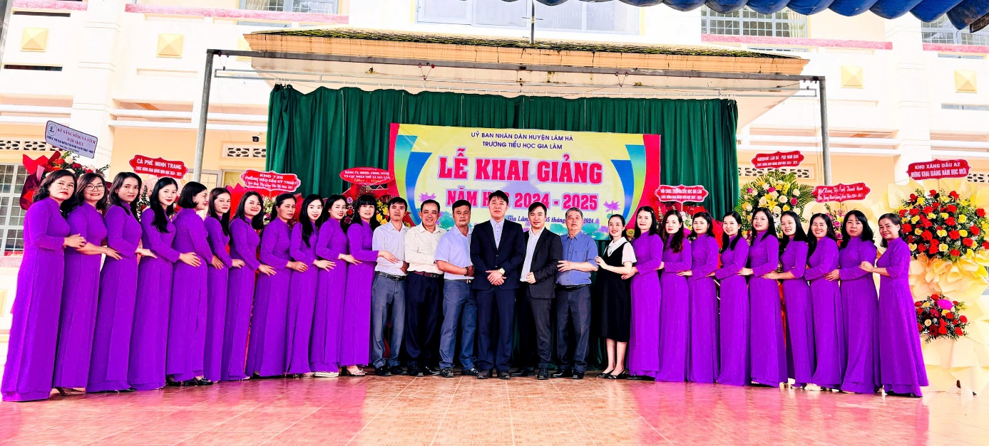
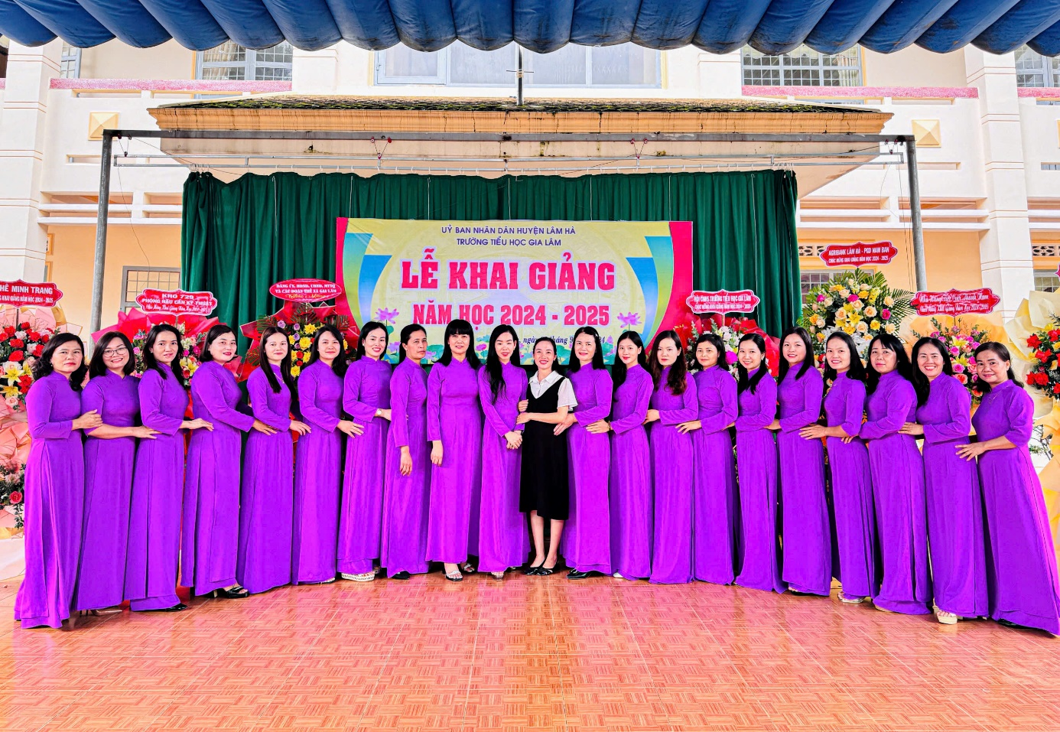
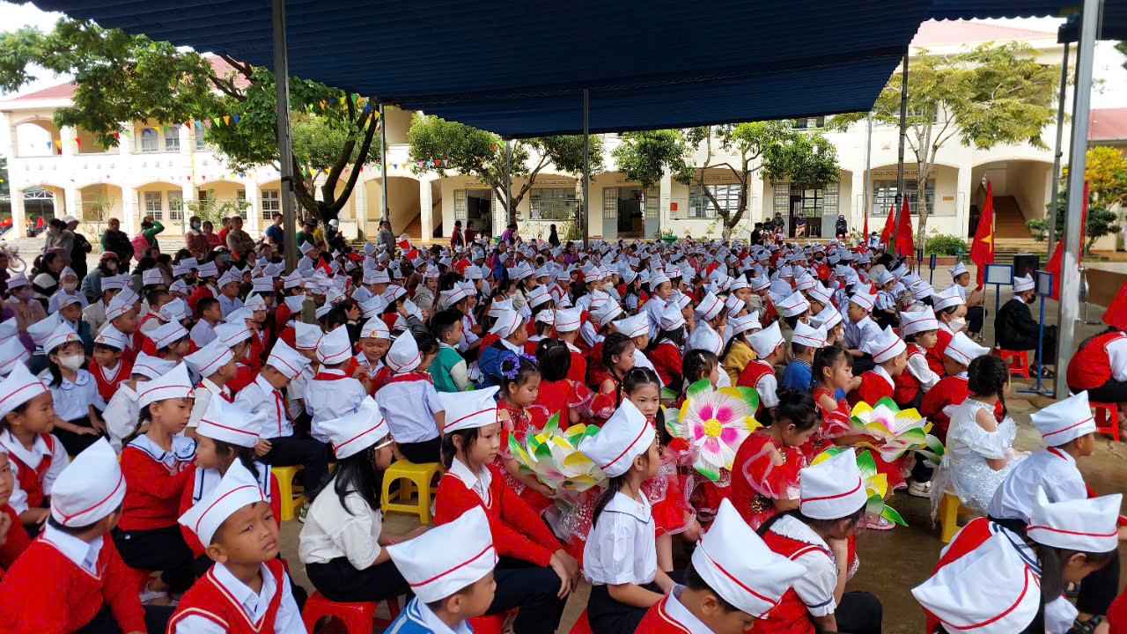
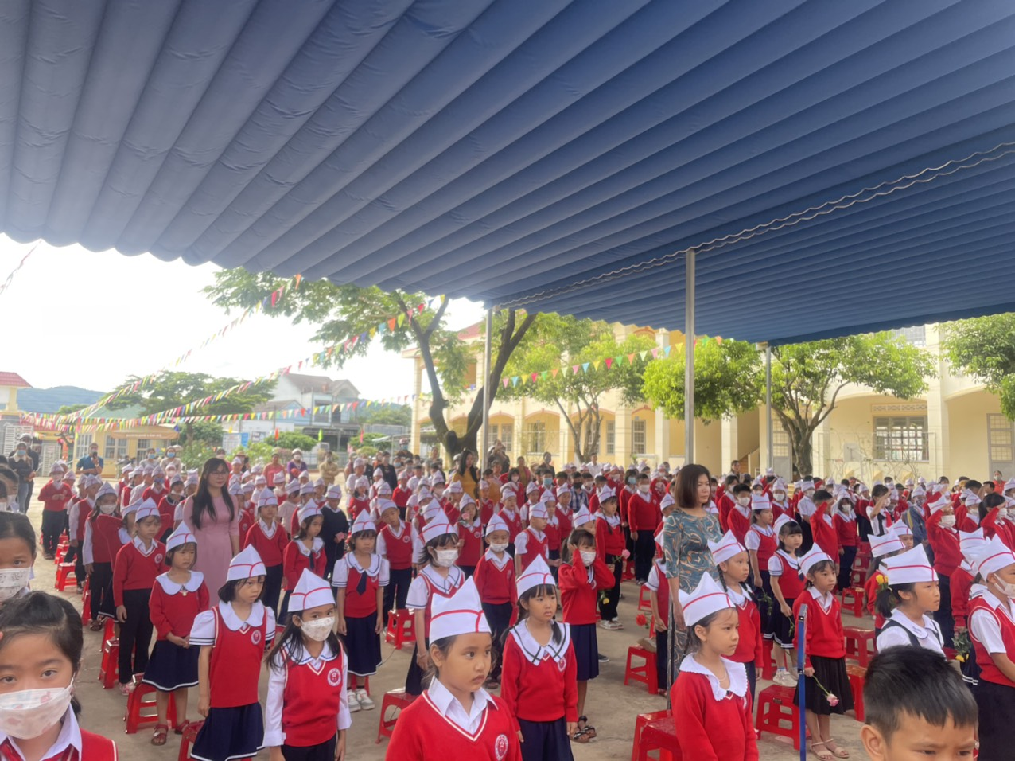
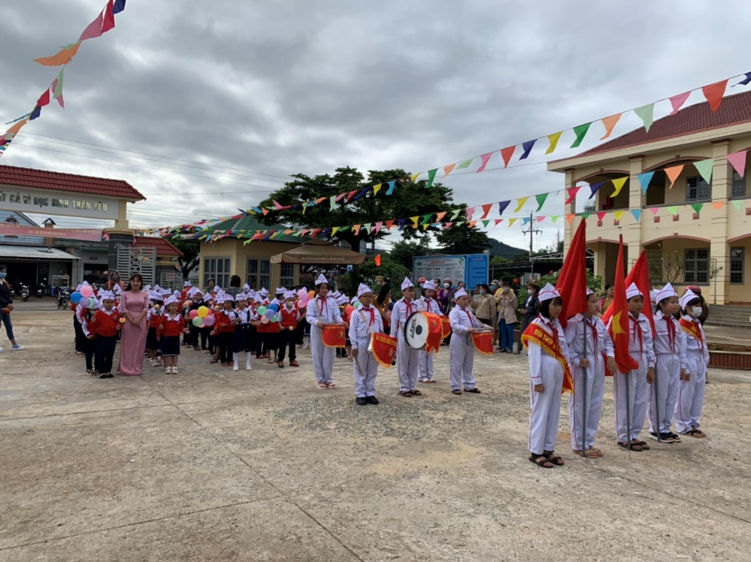
Chương trình bắt đầu với nghi lễ đón chào các em học sinh lớp 1
Các tiết mục văn nghệ đặc sắc chào mừng
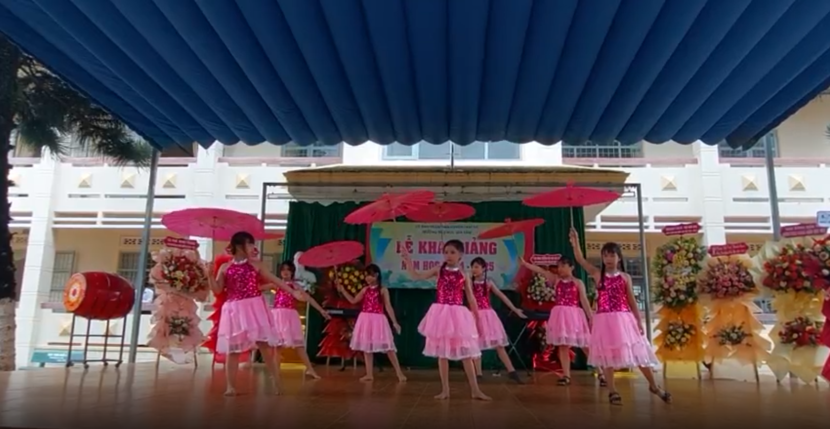
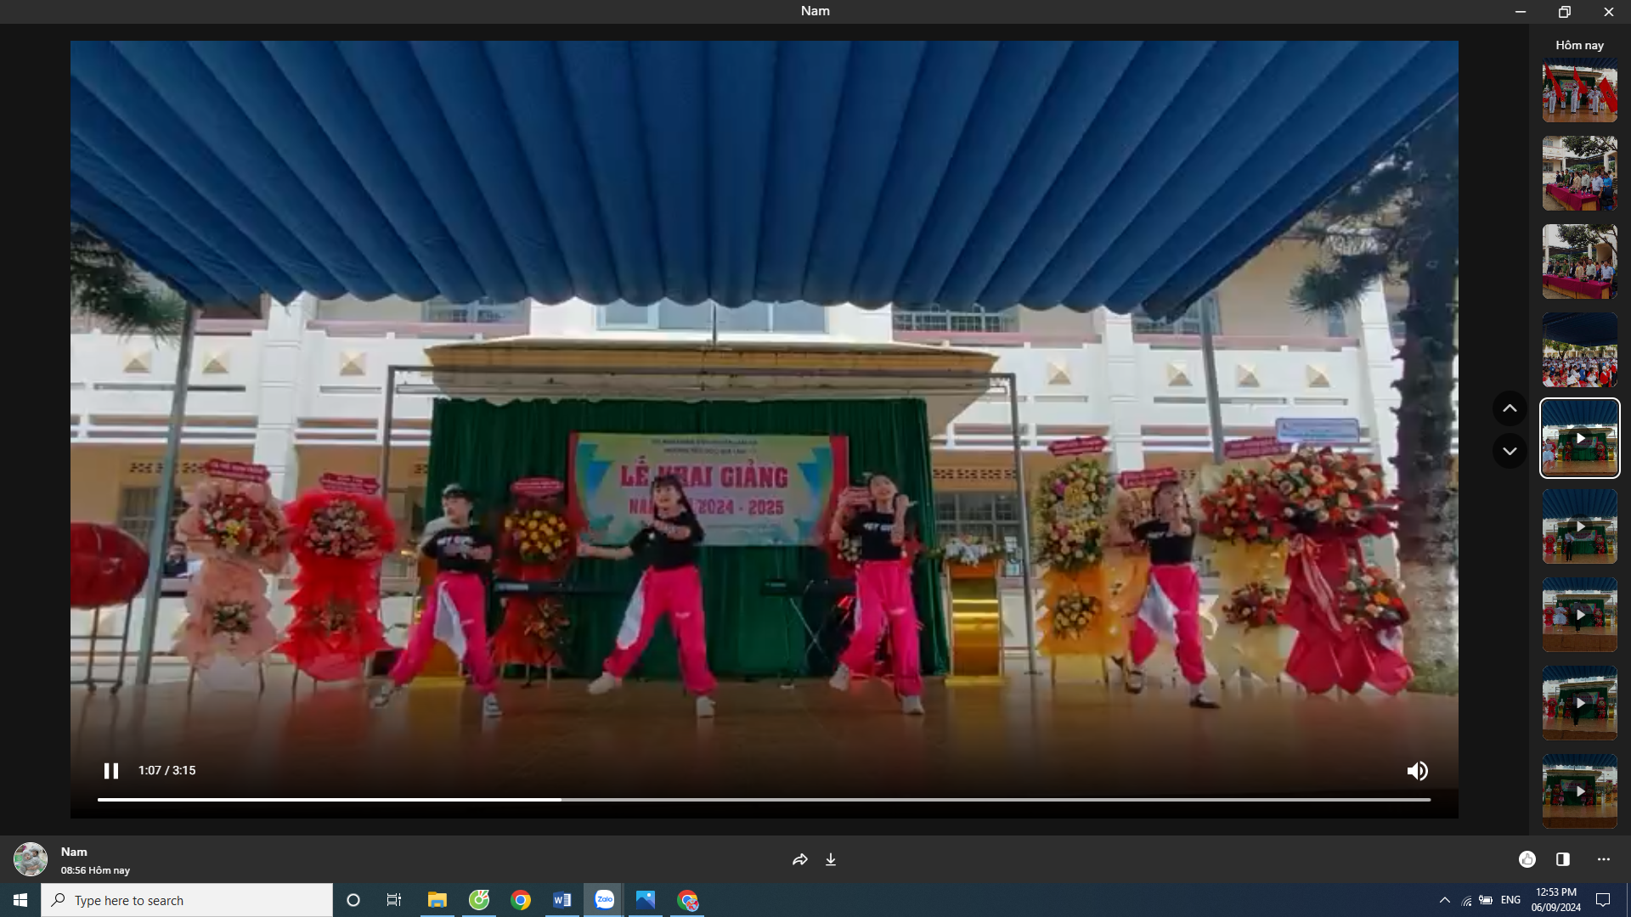
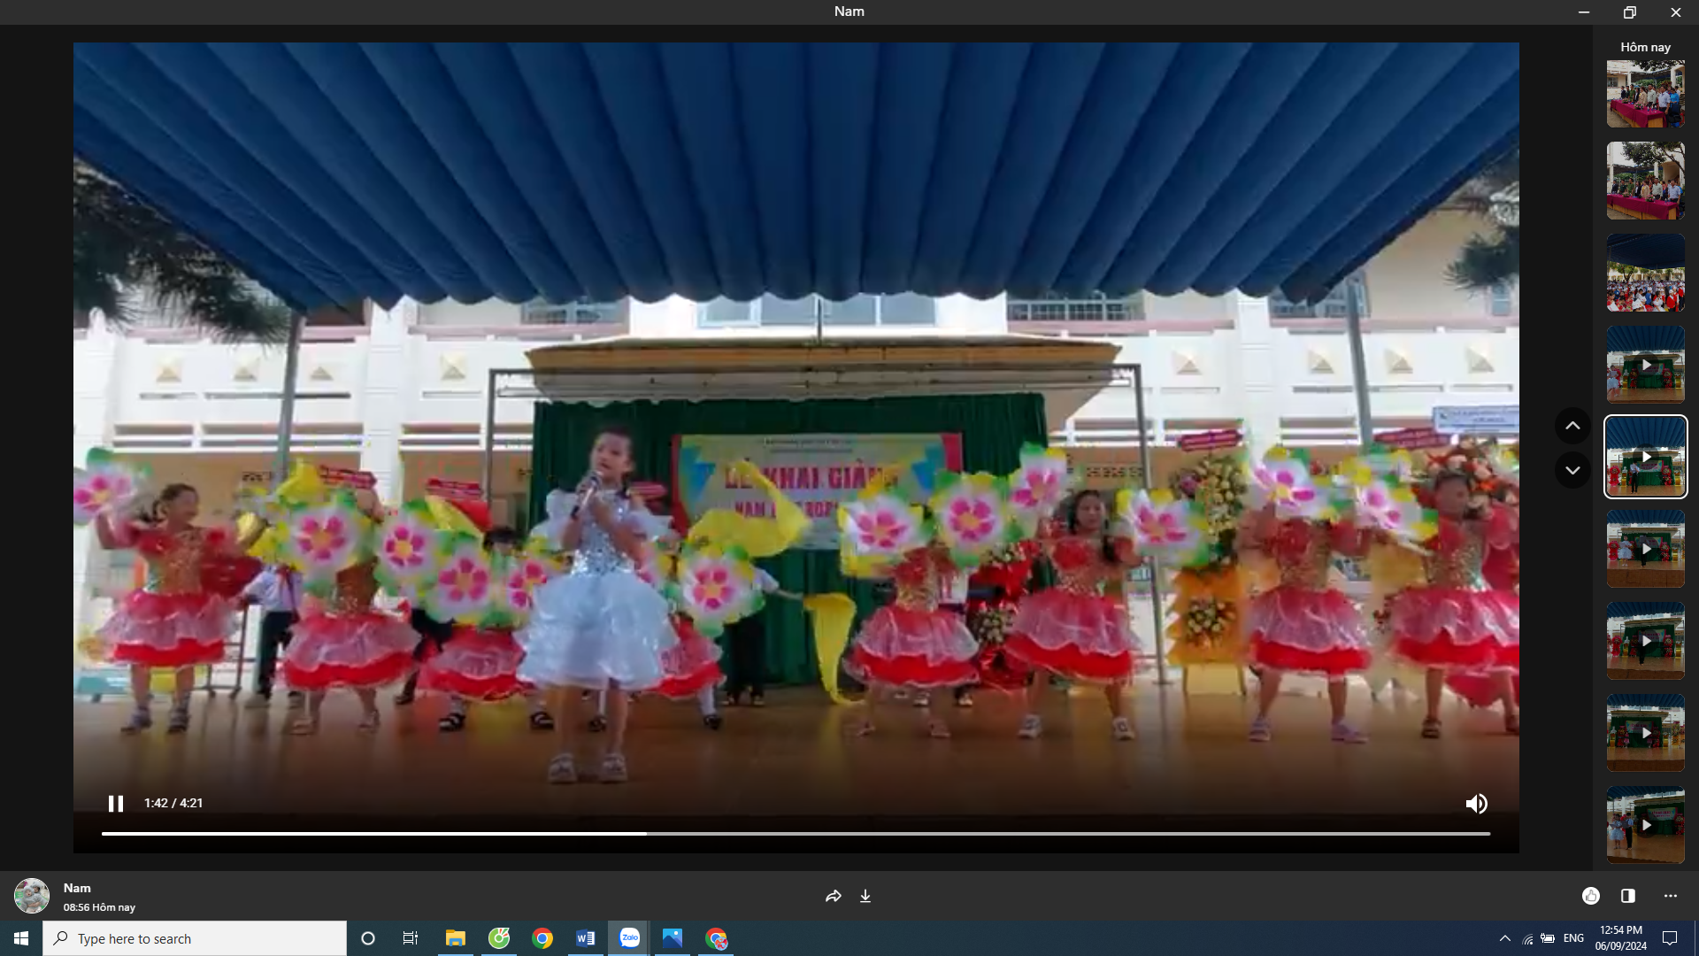
Nghi thức chào cờ của buổi Lễ
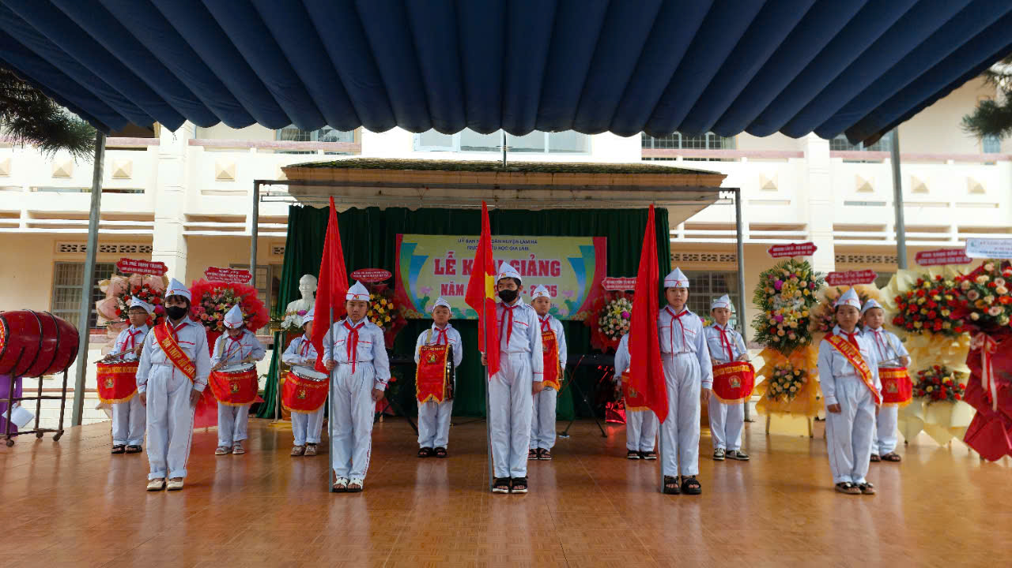
Hiệu trưởng nhà trường đọc diễn văn khai giảng và nhấn mạnh: "Nhà trường mong muốn tạo ra một môi trường học tập thân thiện, nơi các em học sinh được thoải mái khám phá và phát triển bản thân"
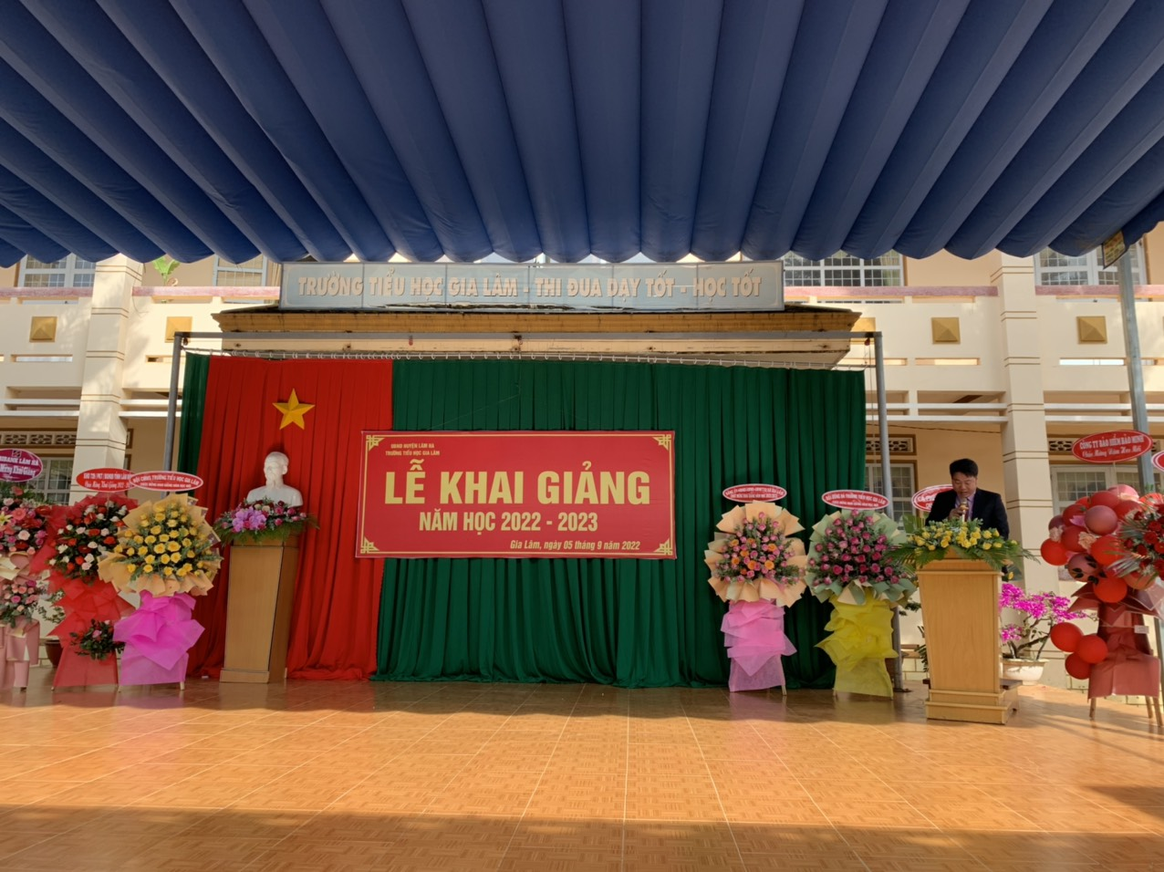

Tiếng trống khai trường vang lên rộn rã, đánh dấu sự bắt đầu của một năm học mới đầy hứa hẹn.
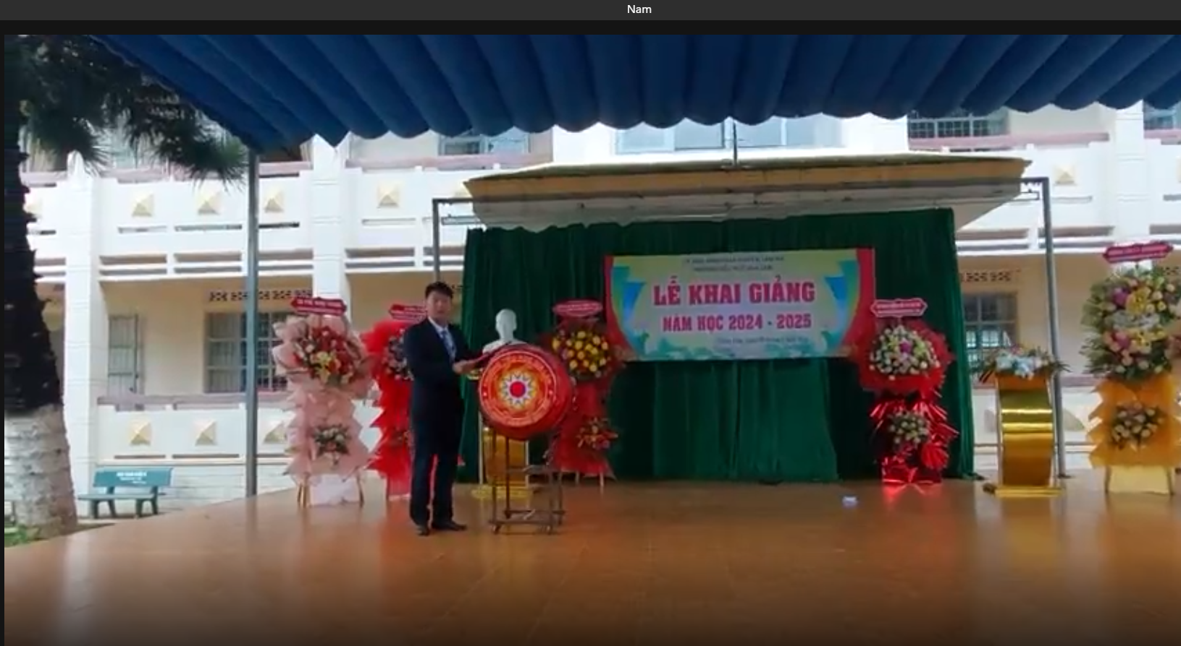
Đại diện địa phương chúc mừng và trao tặng học bổng cho học sinh
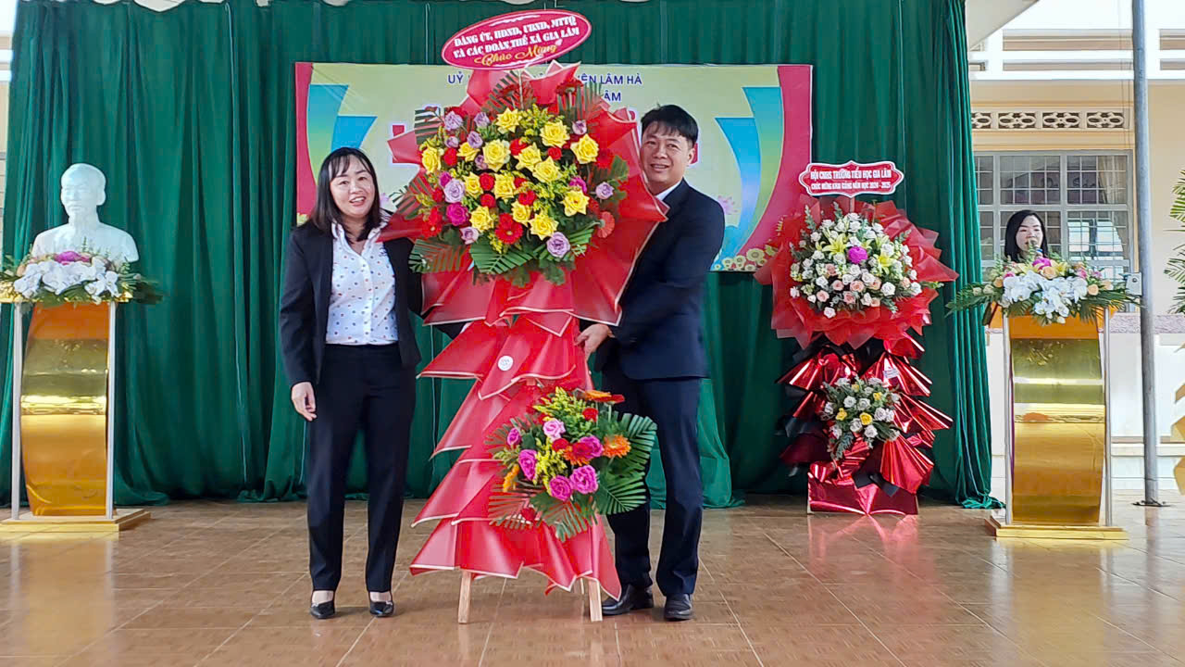
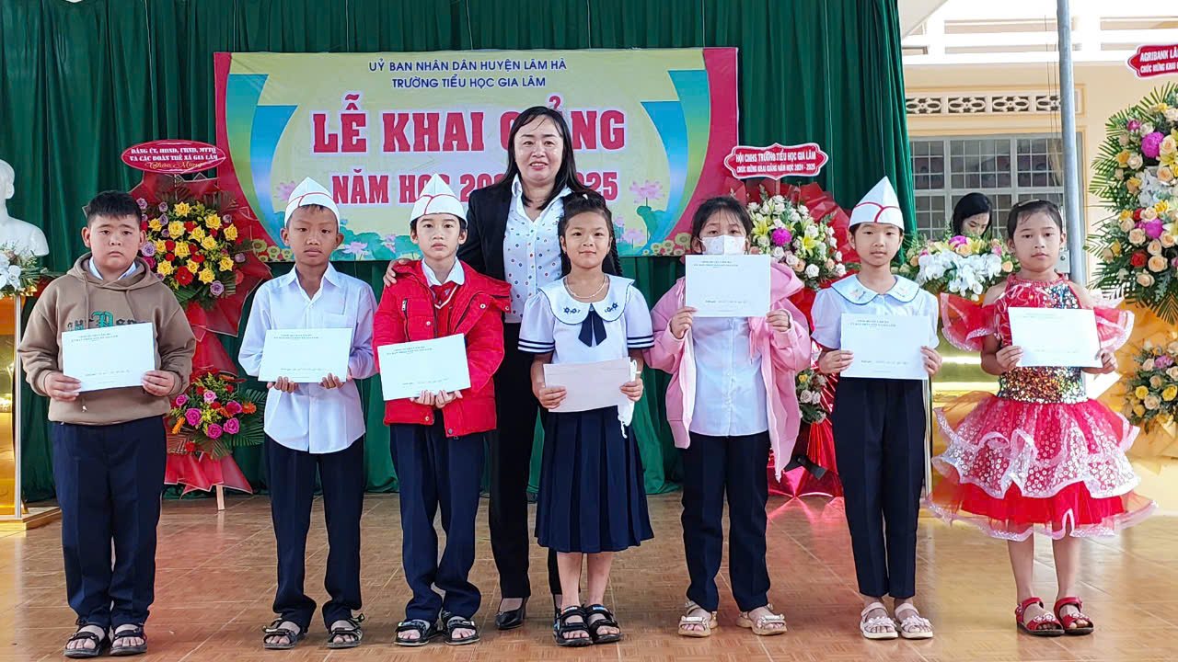
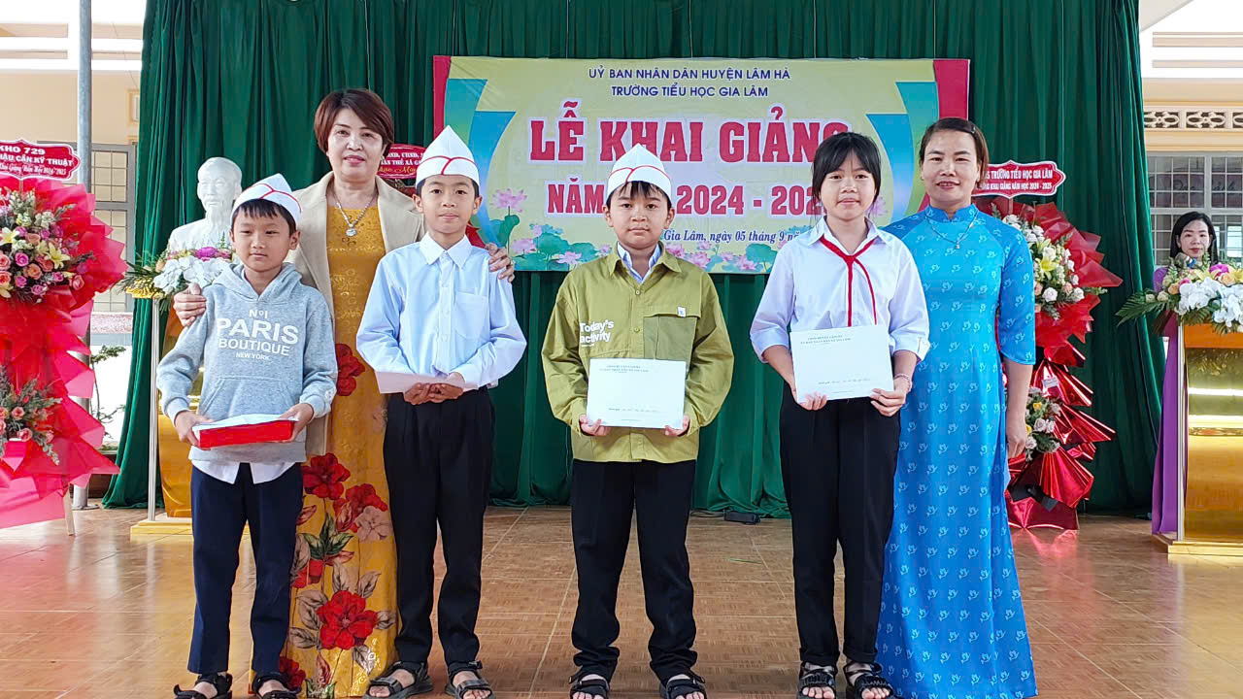
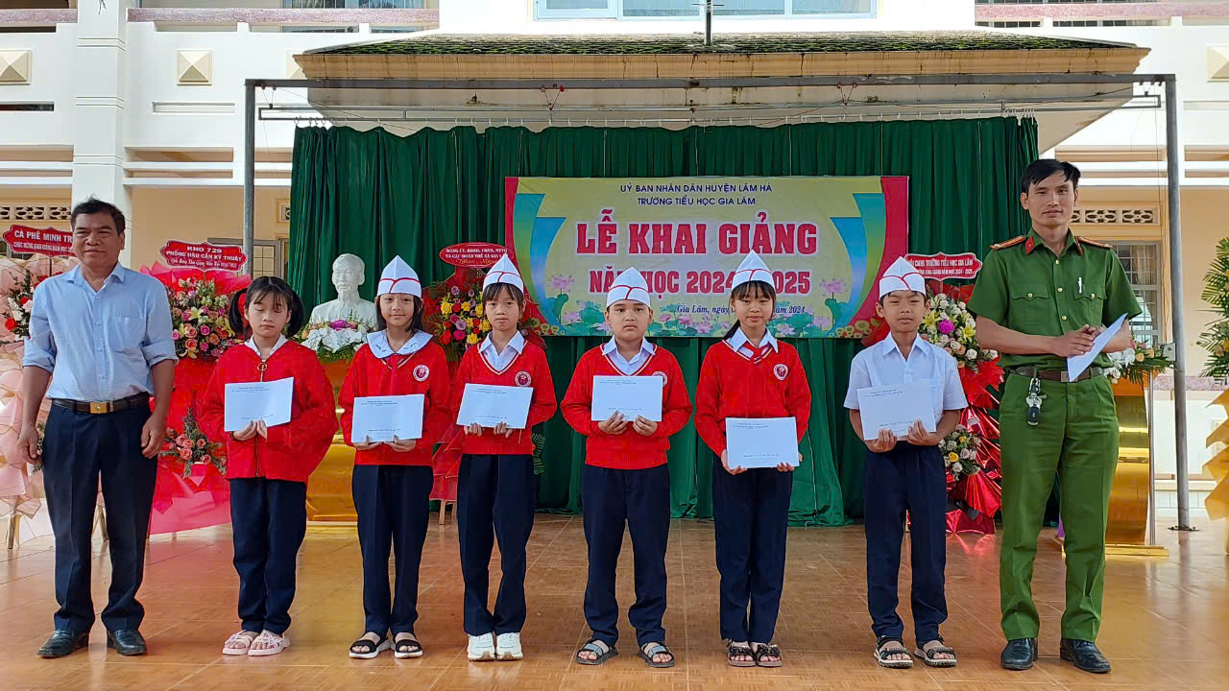
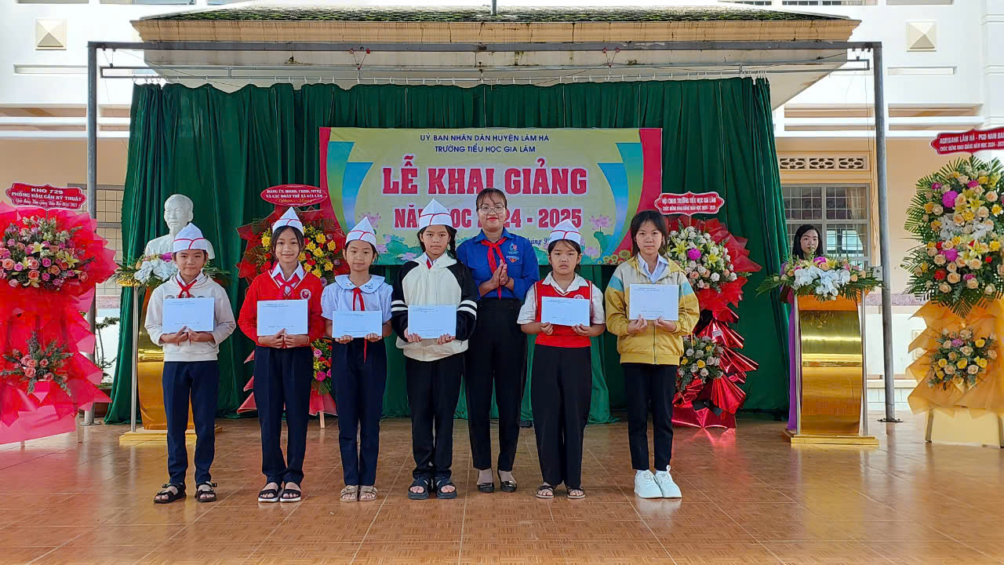
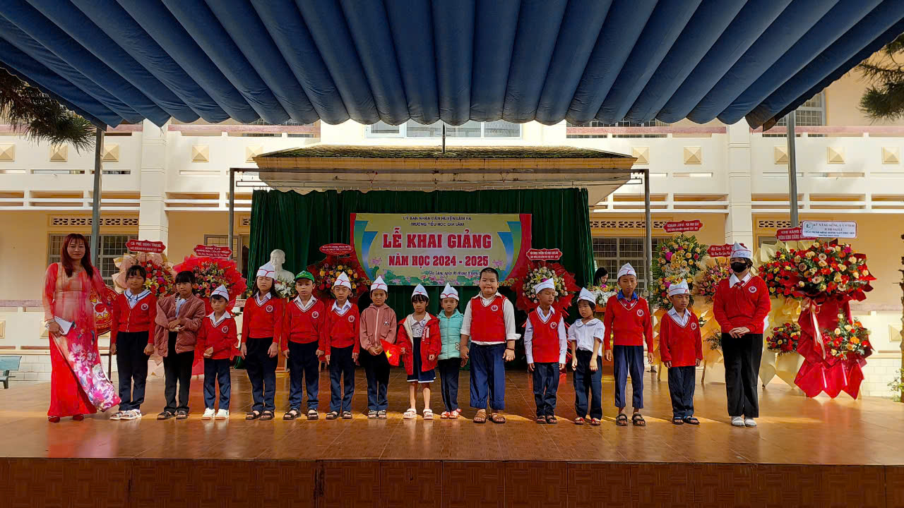
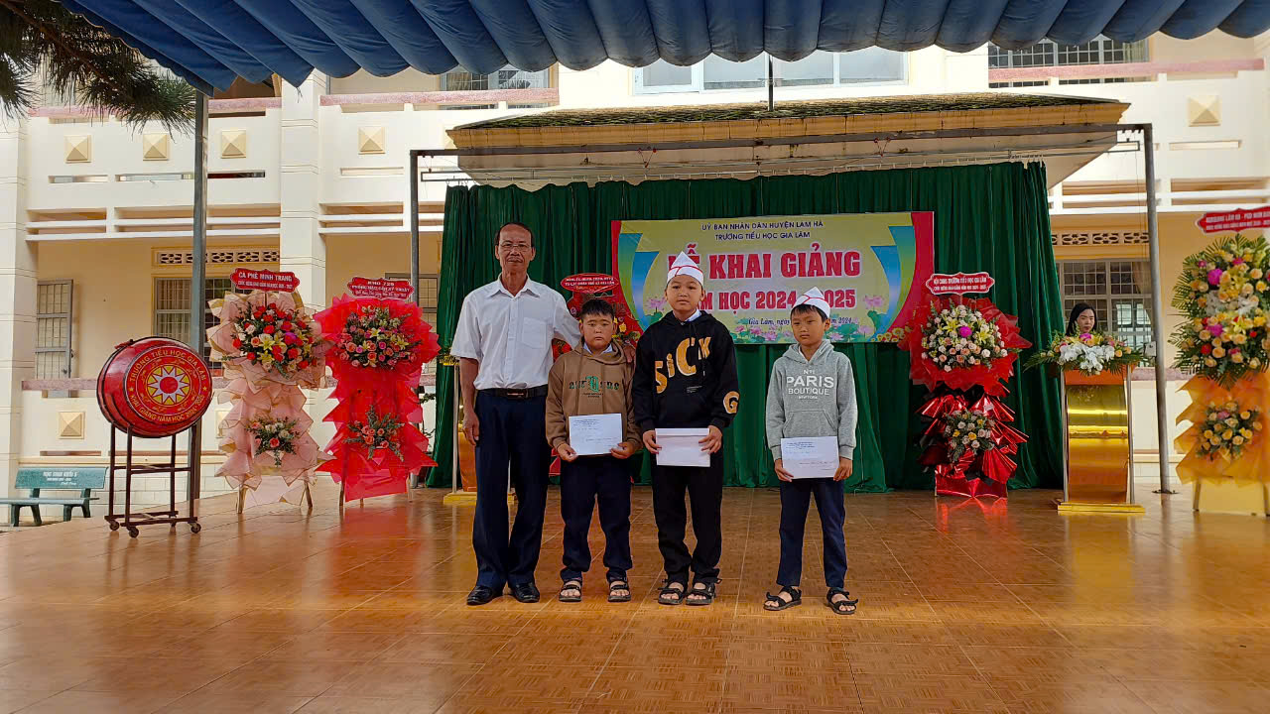
Năm học mới đã bắt đầu. Chúc cho thầy và trò trường Tiểu học Gia Lâm sẽ có một năm học rực rỡ thành công!

